ZK-303B视频车底检查仪

适用范围：
用于检查汽车,机器,仓库,学校,工厂设备或其它难以直接观
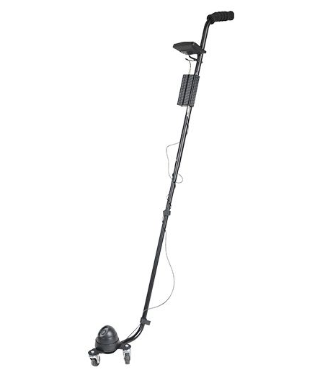
看区域的理想检查镜,它可用于机场安全,停车检查,军事区
域检查,个人私家车检查等.

特点介绍：
显示器采用色素265万色TFT数字屏。独家开发驱动板，具有使图像左右转换和5倍电子变光等强大功能。使您的画面更逼真色彩更鲜艳。摄像头采用SONY、CCD传感器，3—5米红外，使您即使在黑夜也能正常适用。采用飞机式三角车轮，使您的操作更轻便，使用更舒心。

产品规格：
工作电压：DC12V。工作电流：220mA。规格：7寸TFT数字液晶屏。分辨率：320*240水平解析力：420线。电源：采用可充电环保锂电池。摄像头：采用SONY CCD传感器。镜头视角：120°广角。红外距离：3---5米
1.7英寸显示屏
2.Sony摄像头
3.拉杆长度：90-140厘米
4.补光源：红外补光
5.DC12V可充电锂电池
6.应用：停车场车辆/会场
(85*35*28.5cm,3台/箱,8.5kg/箱, 纸箱包装)

